附件1
河南职业技术学院

毕业设计（论文）

题 目 电商实时数据分析系统

二级学院 人工智能与信息技术学院
学生姓名 节熙
学 号 2420501025
专业名称 大数据技术
指导教师 张大鹏

2026 年 6 月 22 日
附件2
河南职业技术学院 学院
毕业设计（论文）任务书
姓 名 | 节熙 |  | 专 业 | 大数据技术 | 班 级 | 大数据242
毕业设计（论文）  题 目 |  | 电商实时数据分析系统
毕业设计（论文）选题的目的与意义
选题目的
随着电子商务的快速发展，电商平台每天产生海量交易数据。传统的数据处理方式以离线批处理为主，数据处理延迟高，难以满足企业对销售动态实时监控的需求。

选题意义
（1）探索流式大数据处理技术在电商实时分析场景中的应用实践；
（2）验证Spark Streaming + Kafka +Redis技术栈在实时计算场景下的可行性与性能表现；
（3）为电商企业构建实时销售监控大屏提供可参考的技术方案；
（4）通过完整的项目实践，加深对大数据实时处理技术栈的理解与掌握。

毕业设计（论文）的资料收集情况（含指定参考资料）

毕业设计（论文）工作进度计划

附件3
毕业设计（论文）指导教师评阅意见表
姓 名 |  |  |  | 学 号 |  |  |  |  | 性 别
专 业 |  |  |  |  |  | 班 级
毕业设计（论文）
题 目
评
阅
意
见
成绩 |  |  | 指导教师签字 |  |  |  |  | 年 月 日

附件4
毕业设计（论文）答辩意见表
姓 名 |  |  |  |  |  | 学 号 |  |  |  | 性 别
专 业 |  |  |  |  |  | 班 级
毕业设计（论文）
题 目
答辩时间 |  |  |  |  |  |  | 地 点
答辩  小组  成员 | 姓 名 |  |  |  | 职 称 |  | 学 历 |  | 从事专业
答辩  小组  成员 | 组 长
答辩  小组  成员 | 成 员
答辩  小组  成员 | 秘 书
答  辩  小  组  意  见 | 答 辩 成 绩：  答辩小组组长签名：  年 月 日

附件5
全国大数据职位分析系统
节熙
摘要：本文设计并实现了一个基于Spark Streaming的电商实时数据分析系统。系统通过Kafka消息队列模拟订单数据的实时生成与传输，利用Spark Streaming对商品销售额按品类进行流式聚合计算，结果存入Redis并通过WebSocket实时推送至前端ECharts可视化展示。系统部署于Linux集群环境，采用Scala编写流处理程序，Java编写Web服务层。测试表明，系统能够完成从数据生成、实时采集、流式聚合到可视化展示的完整实时数据处理流程。
关键词：Spark Streaming；Kafka；Redis；实时数据分析；WebSocket；电商数据可视化
- 绪论
  - 选题背景与意义
随着电子商务的快速发展，电商平台每天产生海量的交易订单数据。传统的离线批处理方式（如Hadoop MapReduce）虽然能够处理大规模数据，但数据处理延迟较高，无法满足实时监控、实时决策的业务需求。基于此，本课题设计并实现一个基于Spark Streaming的电商实时大数据分析系统，通过Kafka消息队列采集模拟订单数据，利用Spark Streaming进行流式聚合计算，将结果实时存入Redis并通过WebSocket推送到前端ECharts可视化展示。
研究意义在于：
（1）探索流式大数据处理技术在电商场景中的应用；
（2）为电商企业实时监控商品销售动态提供技术方案；
（3）验证Spark Streaming + Kafka + Redis技术栈在实时分析场景下的可行性。
  - 论文组织结构
本论文共分为七章。第一章绪论，介绍选题背景与研究内容；第二章相关技术介绍，阐述系统所使用的核心技术；第三章系统分析，进行需求分析与用例分析；第四章系统设计，包括架构设计、模块设计与数据模型设计；第五章系统实现，详述各模块的编码实现；第六章系统测试，对系统功能进行验证；第七章总结与展望，总结工作并指出改进方向。
- 相关技术介绍
  - Scala语言概述
Scala是一种运行于Java虚拟机（JVM）之上的多范式编程语言，融合了面向对象与函数式编程的特性。其语法简洁、表达能力强，支持高阶函数、模式匹配、不可变集合等函数式编程特性，同时与Java完全互操作，可直接调用Java类库。Scala是Apache Spark的原生开发语言，Spark核心API由Scala编写，使用Scala编写Spark应用程序代码量更少、执行效率更高，因此本系统的流处理模块采用Scala语言实现。
  - Apache Kafka消息队列
    - Kafka核心概念
Kafka是由Apache软件基金会开发的分布式消息队列系统，具有高吞吐、低延迟、可持久化的特点。
Kafka的核心概念包括：Producer（消息生产者）负责向Kafka发送数据；Broker（消息代理）是Kafka的服务节点，负责存储和转发消息；Consumer（消息消费者）从Kafka拉取数据进行处理；Topic（主题）是消息的逻辑分类，Producer将消息发送到指定Topic，Consumer订阅Topic获取消息；Partition（分区）是Topic的物理分片，实现数据的并行读写与水平扩展。
本系统中，模拟订单数据由Producer发送到名为"product_order"的Topic，Spark Streaming作为Consumer订阅该Topic进行实时消费。
    - Kafka在实时数据管道中的作用
在实时数据处理架构中，Kafka扮演着消息中间件的角色，连接数据生产者与数据消费者，起到解耦与缓冲的作用。数据生产者无需关心数据由谁消费、如何消费，只需将数据发送到Kafka即可；消费者按自身处理能力从Kafka拉取数据，避免数据涌入速度超过处理速度导致系统崩溃。此外，Kafka将消息持久化到磁盘并按时间窗口保留，消费者可以重复消费历史数据，使得数据重放与故障恢复成为可能。
本系统利用Kafka构建了模拟订单生成（Producer端）到Spark Streaming实时计算（Consumer端）之间的数据传输通道。
  - Apache Spark Streaming流式计算引擎
    - Spark Streaming微批处理模型
Spark Streaming是Spark生态中的流式计算组件，其核心思想是将实时数据流按时间间隔切分为一系列小批次（Micro-batch），每个批次交由Spark引擎进行RDD处理，从而将流式计算转化为批处理。
Spark Streaming提供DStream（离散化流）抽象，DStream本质上是一系列连续的RDD，每个RDD包含一个时间窗口内的数据。本系统设置批处理间隔为5秒，每5秒对Kafka中收到的订单数据进行一次聚合计算。
    - DStream与RDD操作
DStream支持map、filter、reduceByKey、groupByKey等转换操作（Transformation），以及foreachRDD、print等输出操作（Action）。转换操作用于对数据进行加工与聚合，输出操作用于将结果写入外部存储。
本系统通过map操作解析JSON订单数据，通过groupByKey按商品品类分组聚合销售额，通过foreachRDD将聚合结果分区写入Redis。
    - Spark Streaming与Kafka的Direct集成模式
Spark Streaming与Kafka集成有两种模式：Receiver模式和Direct模式。
Direct模式是官方推荐的集成方式，它直接从Kafka的分区读取数据，不依赖Receiver进程，具有更好的容错性和"恰好一次"的语义保证。
本系统采用Direct模式（KafkaUtils.createDirectStream），Spark Streaming直接从Kafka Broker的Partition中拉取消息，消费偏移量由Spark自行管理。
  - Redis内存数据库
    - Redis概述与数据类型
Redis是一种基于内存的键值对数据库，数据直接存储在内存中，读写速度极快，广泛应用于缓存、实时统计、消息队列等场景。
Redis支持多种数据结构，包括String（字符串）、Hash（哈希表）、List（列表）、Set（集合）、Sorted Set（有序集合）等。
本系统使用Redis的Hash结构存储商品销售数据，Key为"orderTotal"，Field为商品品类名称，Value为该品类的累计销售额。
    - Jedis客户端与连接池
Jedis是Java语言操作Redis的官方客户端，提供了与Redis命令一一对应的API。为避免频繁创建和销毁TCP连接带来的性能开销，生产环境中通常使用JedisPool连接池来管理Redis连接。连接池预先创建一定数量的连接供应用复用，使用完毕后归还池中而非直接关闭。
本系统在Scala端和Java端分别封装了JedisPool工具类，用于统一管理Redis连接的获取与释放。
  - WebSocket实时通信协议
WebSocket是一种基于TCP的全双工通信协议，客户端与服务器只需一次握手即可建立持久连接，此后双方可以随时互相发送数据。相比传统的HTTP轮询方式，WebSocket避免了频繁建立连接和传输HTTP头信息带来的开销，能够实现真正的服务端主动推送，延迟更低、通信效率更高。
本系统使用WebSocket实现服务端到前端的实时数据推送：服务端每2秒从Redis读取最新销售额数据，通过WebSocket推送到浏览器，前端接收到数据后立即更新ECharts图表，实现商品销售额的实时可视化展示。
  - Spring MVC框架
Spring MVC是Spring框架中用于构建Web应用的表现层框架，基于MVC（Model-View-Controller）设计模式，提供前端控制器（DispatcherServlet）、处理器映射器、视图解析器等核心组件。开发者通过注解（如@Controller、@RequestMapping）即可完成请求路由与响应处理，无需编写繁琐的Servlet配置。
本系统使用Spring MVC构建Web服务，通过@Controller定义页面控制器，将根路径"/"请求映射到index.jsp首页视图。
  - 前端可视化技术
ECharts是百度开源的数据可视化图表库，支持柱状图、折线图、饼图等多种图表类型，提供数据驱动、动态更新、交互式操作等特性。
jQuery是一个轻量级JavaScript库，简化了DOM操作、Ajax请求等前端开发任务。
本系统前端使用jQuery获取页面元素、创建WebSocket连接并解析服务端推送的JSON数据，使用ECharts绘制水平柱状图，通过调用setOption方法动态更新图表数据，实现商品销售额的实时可视化展示。
  - Maven项目管理工具
Maven是Apache软件基金会的项目构建与管理工具，通过pom.xml文件统一管理项目的依赖、编译、打包和部署流程。Maven采用约定优于配置的理念，提供标准的项目目录结构和生命周期（clean、compile、package、install等），并支持依赖传递解析，自动下载和管理项目所需的第三方类库。
本系统使用Maven管理Spark、Kafka、Spring、Jedis等十余项依赖，通过pom.xml实现依赖版本统一控制和项目的自动化构建。
- 系统分析
  - 可行性分析
    - 技术可行性
本系统所采用的技术栈均为开源且业界广泛使用：Kafka具备成熟的高吞吐消息传输能力，Spark Streaming提供稳定的流式计算框架，Redis凭借内存读写特性适合实时数据存储，WebSocket协议在实时通信领域应用成熟，Spring MVC和ECharts均为经过大量项目验证的Web开发技术。开发团队具备Scala和Java编程基础，熟悉Linux服务器基本操作。上述技术社区活跃、文档完善，技术方案可行。
    - 经济可行性
系统全部采用开源软件（Kafka、Spark、Redis、Spring、ECharts等），无商业授权费用。硬件方面，开发测试阶段基于 VMware虚拟化平台搭建三节点集群，无需采购额外物理服务器，系统运行期间仅消耗服务器日常运维成本。
    - 操作可行性
系统前端界面简洁直观，用户打开浏览器即可看到商品销售额实时柱状图，无需额外培训。后端服务启动后，数据模拟生成、流式聚合、实时推送均由系统自动完成，运维人员只需掌握基本的集群启停操作。系统操作简便，具有可行性。
  - 功能需求分析
    - 模拟订单数据生成
系统需持续生成模拟电商订单数据，以验证实时数据处理链路。每条订单包含唯一标识（UUID）、商品品类名称、随机价格三个字段。商品品类覆盖新鲜果蔬、肉禽水产、粮油干货、休闲零食、乳制品、日化洗护、速冻食品、酒水饮料、厨房调味、针织家居共十个品类。订单以每秒一条的频率生成，以JSON格式发送至Kafka的product_order主题，模拟真实电商环境下的订单流。
    - 订单数据实时采集与传输
系统需通过Kafka消息队列实现订单数据的实时采集与可靠传输。Kafka Topic负责暂存模拟生成的订单消息，Spark Streaming作为消费者以Direct模式从Kafka订阅数据，按5秒微批次间隔拉取消息进行处理。数据流转需保证低延迟，从订单生成到进入流计算环节的时间控制在秒级。
    - 商品销售额实时聚合统计
系统需对采集到的订单数据按商品品类进行实时聚合计算：解析每条订单的JSON数据，提取品类名称和价格字段，按品类分组并对销售额求和，完成各品类累计销售额的实时统计。计算结果写入Redis的Hash结构（Key为orderTotal），使用原子累加命令实现销售额的持续更新，确保并发场景下数据准确。
    - 统计结果实时可视化展示
系统需将Redis中存储的销售额数据以图表形式在前端页面实时展示。后端服务定时从Redis读取各品类最新销售额数据并序列化为JSON，通过WebSocket主动推送到浏览器前端（间隔2秒）。前端页面使用ECharts绘制水平柱状图，横轴为销售额，纵轴为品类名称，接收到推送数据后动态更新图表，实现商品销售额的实时可视化监控。
  - 非功能需求分析
系统需满足以下非功能性要求：（1）实时性：从订单数据生成到前端图表更新的端到端延迟控制在秒级；（2）可靠性：Kafka消息持久化不丢失，Spark Streaming支持故障恢复，确保系统长时间稳定运行；（3）可扩展性：Kafka集群可按需增加Broker节点实现消息传输层的水平扩展，Spark当前以local模式运行于单节点，后续可部署Standalone或YARN集群模式实现计算层的水平扩展；（4）易用性：前端页面布局清晰，数据图表自动刷新，用户无需任何操作即可观察实时销售动态。
  - 系统用例分析
本系统的参与者包括两类角色：系统管理员负责启动Kafka集群、启动Spark Streaming流计算任务、启动Web应用服务，并监控系统各环节运行状态；普通用户通过浏览器访问系统首页，查看商品销售额实时柱状图，图表数据自动更新，无需手动刷新页面。
- 系统设计
  - 系统总体架构设计
本系统采用分层架构设计，自下而上划分为五层：数据生成层、消息传输层、流式计算层、数据存储层与Web展示层。各层职责明确，下层为上层提供数据支撑，上层对下层数据进行加工与呈现。数据从底部生成层产生，经消息队列缓冲传输，由流计算引擎实时聚合，写入内存数据库存储，最终通过Web服务推送到前端可视化展示，形成一条完整的实时数据处理链路。系统总体架构如图4-1所示。
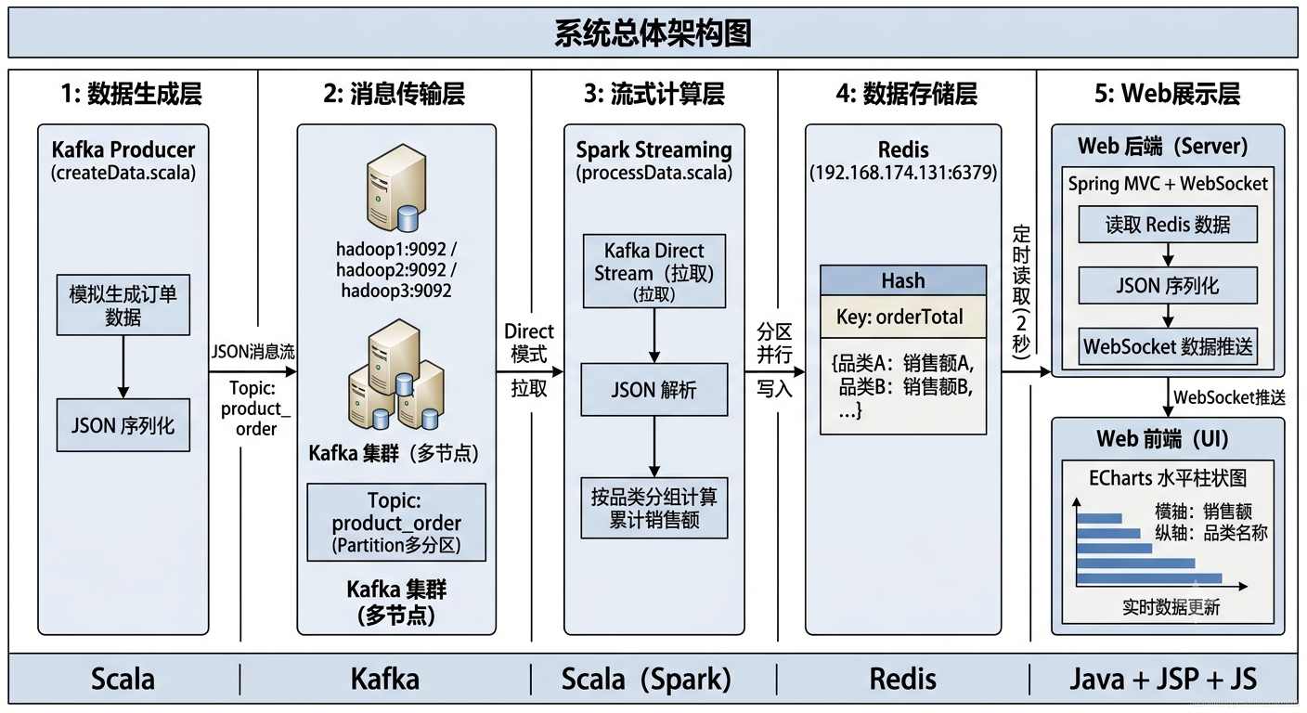
图 4- 系统架构图
  - 功能模块设计
根据系统的功能需求与业务流程，本系统划分为四个核心功能模块：模拟数据生成模块、流式计算处理模块、数据存储模块、Web可视化与实时推送模块。四个模块在逻辑上依次衔接，形成从数据产生到数据展示的完整处理链路。系统的功能模块结构如图4-2所示。
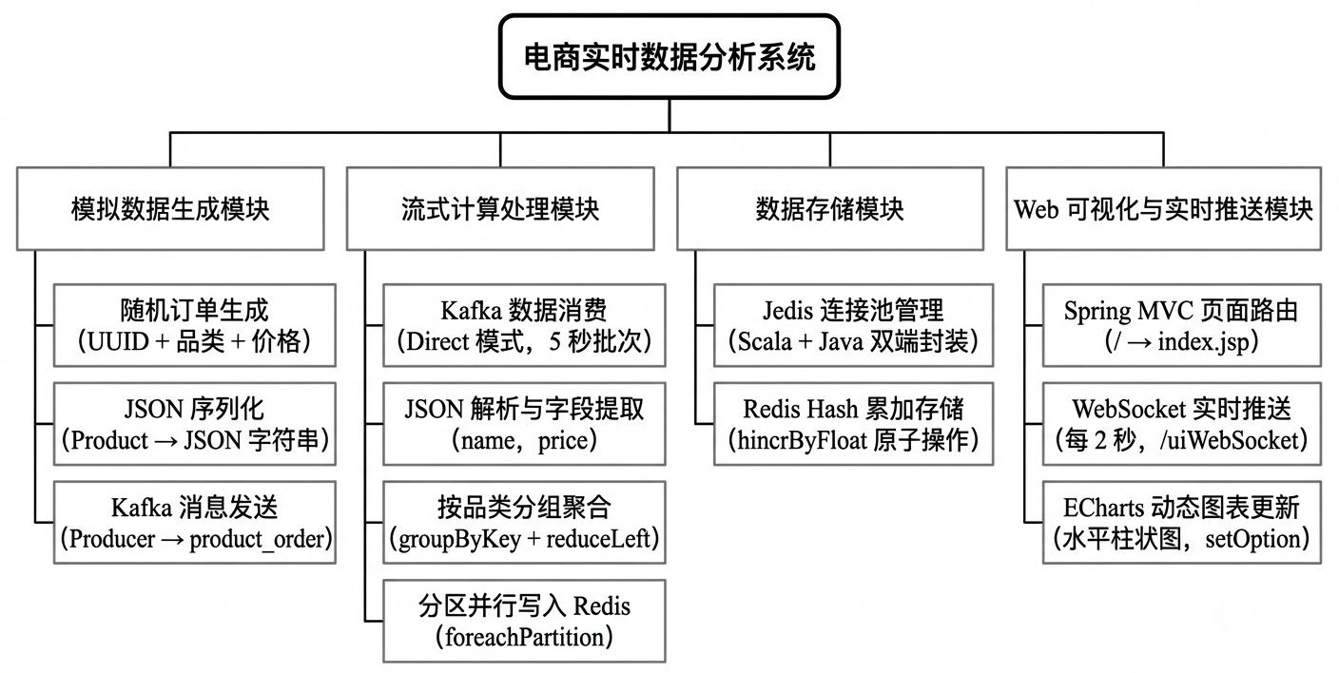
图 4- 系统模块架构
    - 模拟数据生成模块
模拟数据生成模块负责持续产生模拟电商订单数据，为整个实时处理链路提供数据源。该模块包含三个子功能：随机订单生成、JSON序列化与Kafka消息发送。
在随机订单生成子功能中，系统预先定义十个商品品类（新鲜果蔬类、肉禽水产类、粮油干货类、休闲零食类、乳制品类、日化洗护类、速冻食品类、酒水饮料类、厨房调味类、针织家居类），每次生成订单时随机选取一个品类，并生成0至499之间的随机价格，订单唯一标识采用UUID去除短横线的方式生成。订单数据以每秒一条的频率持续产生，模拟真实电商环境下用户不断下单的行为特征。
JSON序列化子功能负责将订单对象转换为JSON格式字符串。Kafka消息队列以字符串形式传输数据，因此需要将Product案例类对象序列化为标准JSON格式，便于下游消费者解析处理。
Kafka消息发送子功能负责将序列化后的JSON订单数据发送至Kafka集群。Producer的acks参数设置为"all"，确保消息在所有Broker确认接收后才认为发送成功，保证数据的可靠性。目标Topic为"product_order"，该Topic作为数据生成层与流式计算层之间的数据通道，后续由Spark Streaming订阅消费。
    - 流式计算处理模块
流式计算处理模块是本系统的核心模块，负责从Kafka实时消费订单数据并进行聚合计算。该模块包含四个子功能：Kafka数据消费、JSON解析与字段提取、按品类分组聚合、分区并行写入Redis。
Kafka数据消费子功能采用Spark Streaming的Direct模式（KafkaUtils.createDirectStream）从Kafka订阅"product_order"主题的数据。与Receiver模式相比，Direct模式直接从Kafka分区的物理存储中拉取数据，不依赖额外的Receiver进程，具有更好的容错性和"恰好一次"的消费语义。批处理间隔设置为5秒，即每5秒将本时间段内接收到的订单消息汇集为一个微批次进行处理，在实时性与计算吞吐量之间取得平衡。
JSON解析与字段提取子功能对每条订单的JSON字符串进行解析，提取品类名称（name）和订单价格（price）两个关键字段，并将其转换为（品类，价格）的键值对形式，为后续分组聚合做准备。
按品类分组聚合子功能是流式计算的核心逻辑。首先通过groupByKey操作将同一品类的所有订单分组，然后使用reduceLeft函数对组内价格列表进行求和，得到每个品类在当前微批次内的销售额合计。聚合结果以（品类，批次销售额）的键值对形式输出。
分区并行写入Redis子功能通过foreachRDD操作将聚合结果写入Redis。为保证写入性能，采用foreachPartition方式以分区为单位获取Jedis连接——每个分区复用同一个连接完成该分区内所有数据的写入，避免了逐条获取和释放连接的开销。写入时调用Redis的hincrByFloat命令，以原子方式将批次销售额累加到对应品类的累计值上，确保并发场景下数据的一致性。
    - 数据存储模块
数据存储模块负责管理系统与Redis之间的数据交互，为实时统计结果提供存储与读取能力。该模块包含两个子功能：Jedis连接池管理与Redis Hash累加存储。
Jedis连接池管理子功能负责封装Redis连接的获取与释放逻辑。由于Redis连接基于TCP协议，频繁创建和销毁连接会带来显著的性能开销，因此系统分别在Scala端和Java端封装了JedisPool工具类。Scala端的redisUtil单例对象供Spark Streaming流处理任务使用，在进程启动时加载redis.properties配置文件并初始化连接池；Java端的redisClient类供Web应用使用，通过静态初始化块完成连接池的创建与参数配置。连接池参数包括最大连接数（maxTotal）、最大空闲连接数（maxIdle）、最小空闲连接数（minIdle）以及连接等待超时时间（maxWaitMillis），通过合理设置这些参数，可在连接复用率与资源占用之间取得平衡。
Redis Hash累加存储子功能定义了统计结果的存储结构。系统选用Redis的Hash数据类型，Key命名为"orderTotal"，其中每个Field存储一个品类名称，对应的Value存储该品类的累计销售额。Hash结构的优势在于：同一Key下的多个Field共享相同的过期策略与命名空间，便于数据的统一管理；hincrByFloat命令以原子方式完成"读取现有值→加上新增值→写回"的完整操作，避免了读写分离带来的并发竞态问题，确保多个微批次并行写入时数据的正确性。
    - Web可视化与实时推送模块
Web可视化与实时推送模块负责将Redis中的统计结果以可视化的形式呈现给用户，并实现数据的实时更新。该模块包含三个子功能：Spring MVC页面路由、WebSocket实时推送与ECharts动态图表更新。
Spring MVC页面路由子功能负责接收浏览器请求并返回前端页面。通过@Controller注解定义页面控制器，将根路径"/"的HTTP请求映射到index.jsp首页视图。Spring MVC的视图解析器自动拼接前缀（/WEB-INF/views/）和后缀（.jsp），开发者只需返回逻辑视图名称"index"即可完成页面跳转。
WebSocket实时推送子功能是本模块的关键环节。服务端通过@ServerEndpoint注解将"/uiWebSocket"路径注册为WebSocket端点，浏览器通过该路径与服务端建立长连接。当首个客户端连接成功后，服务端启动定时任务，每隔2秒从Redis读取一次orderTotal中所有品类的销售额数据，序列化为JSON格式后通过WebSocket推送至所有在线客户端。采用2秒的推送间隔可在保证数据实时性的同时避免过于频繁的推送造成前端渲染压力。推送的数据格式为二维数组：[["品类1","品类2",...], ["销售额1","销售额2",...]]，分别存储品类名称数组与对应的销售额数组。
ECharts动态图表更新子功能运行在浏览器端。页面首次加载时初始化ECharts实例，配置水平柱状图的纵轴（品类名称）与横轴（销售额）。当通过WebSocket接收到新的销售数据后，调用setOption方法更新图表的data属性，ECharts自动执行动画过渡效果，实现图表的动态刷新，用户无需手动刷新页面即可持续观察各品类销售额的实时变化。
  - 数据模型设计
数据模型设计部分对本系统涉及的三类核心数据结构进行定义：商品订单数据（内存中的数据结构）、Kafka消息格式（传输层的数据格式）以及Redis存储结构（持久化层的数据组织方式）。三者分别对应数据在生成、传输、存储三个环节中的形态。
    - 商品订单数据结构
商品订单数据由模拟数据生成模块在内存中创建，经JSON序列化后发送至Kafka。订单数据采用Scala的case class定义，包含三个字段，如表4-1所示。
表 4- 商品订单数据结构
字段名 | 类型 | 说明
ID | String | 订单唯一标识，UUID 去掉短横线
Name | String | 商品品类名称
Price | Double | 订单价格，0--499 随机数
    - Kafka消息格式设计
订单数据在Kafka中传输时以JSON字符串形式存在。采用JSON格式的原因在于其结构清晰、跨语言兼容，既可由Scala端的json4s库进行序列化，也可由下游的fastjson库进行解析。Kafka消息的格式规范如表4-2所示。
表 4- Kafka消息格式
属性 | 说明
Topic名称 | product_order
消息格式 | JSON字符串
Key序列化器 | org.apache.kafka.common.serialization.StringSerializer
Value序列化器 | org.apache.kafka.common.serialization.StringSerializer
消息示例 | {"ID":"abc123def456","name":"休闲零食类","price":168.0}
    - Redis数据存储结构设计
聚合后的销售额统计结果存储于Redis中。选用Hash数据类型，以品类名称为Field、累计销售额为Value，所有品类共享同一个Key。该结构的优势在于：同一Key下的所有品类数据可统一管理，hincrByFloat命令保证累加操作的原子性，避免了并发写入时的数据不一致问题。Redis存储结构如表4-3所示。
表 4- Redis存储结构
属性 | 说明
数据类型 | Hash
Key | orderTotal
Field | 品类名称（如"新鲜果蔬类"、"休闲零食类"）
Value | 累计销售额（浮点数，如3850.5）
更新命令 | hincrByFloat（原子累加）
数据示例 | HGET orderTotal "休闲零食类" → "3850.5"
  - 接口设计
系统各层之间的数据交互通过以下三类接口实现：Kafka消息传输接口负责数据生成层与流式计算层之间的异步数据传输，WebSocket数据推送接口负责服务端与浏览器之间的实时数据推送，Web页面路由接口负责前端页面的请求与响应。三类接口的关键信息如表4-4所示。

表 4- 系统接口一览
接口名称 | 类型 | 地址/标识 | 数据格式 | 方向
Kafka  消息传输接口 | Kafka Topic | product_order | JSON 字符串 | Producer →  Broker →  Consumer
WebSocket  数据推送接口 | WebSocket | /uiWebSocket | JSON 数组 | 服务端 →  浏览器
Web页面  路由接口 | HTTP GET | / | JSP 视图 | 服务端 →  浏览器
Kafka消息传输接口连接模拟数据生成模块与流式计算处理模块。Producer将序列化后的JSON订单数据发送到名为"product_order"的Topic，Spark Streaming以Direct模式订阅该Topic进行消费。Producer端配置acks=all确保消息可靠性，Consumer端配置group.id="spark_product"实现消费组管理。
WebSocket数据推送接口定义了服务端向浏览器推送实时统计数据的通道。服务端通过@ServerEndpoint注解将"/uiWebSocket"注册为WebSocket端点，浏览器创建WebSocket连接至该路径。服务端每隔2秒从Redis读取orderTotal中所有品类的销售额数据，序列化为JSON格式后主动推送至所有已连接的客户端。
Web页面路由接口定义了浏览器访问系统的入口。Spring MVC的DispatcherServlet拦截根路径"/"的HTTP GET请求，由@Controller控制器处理后返回"index"逻辑视图名称，视图解析器将其解析为/WEB-INF/views/index.jsp页面。
- 系统实现
  - 开发环境搭建
    - 硬件与集群环境
本系统部署于由三台虚拟机组成的集群环境中，各节点通过 VMware 虚拟网络（NAT 模式，192.168.174.0/24 网段）互联，宿主机为 Windows 11 专业版。三台虚拟机均安装 CentOS Stream 9 操作系统（Linux 内核版本 5.14.0-176.el9.x86_64），64 位架构。各节点的角色与部署组件如表 5-1 所示。

表 5- 集群节点配置
节点主机名 | IP 地址 | vCPU | 内存 | 角色 | 部署组件
Hadoop1 | 192.168.174.131 | 12 Core | 8 GB | 主节点 | Kafka Broker；  Spark Streaming；  Redis；  Tomcat
Hadoop2 | 192.168.174.132 | 12 Core | 8 GB | 从节点 | Kafka Broker
Hadoop3 | 192.168.174.133 | 12 Core | 8 GB | 从节点 | Kafka Broker
Kafka 集群由三台节点共同组成，Topic "product_order" 的分区副本分布于各 Broker 之上，保证消息的高可用存储与负载均衡。三节点部署使 Kafka 集群具备容忍单节点故障的能力——当任一 Broker 失效时，其余节点仍可正常提供消息读写服务。
Spark Streaming 流计算任务运行于 hadoop1 节点，以 Direct 模式直连 Kafka 各 Broker 的物理分区拉取数据，避免额外部署 Receiver 进程，简化了集群拓扑。Spark 的 Driver 进程与 Executor 进程运行于同一节点，在开发测试阶段采用 local[*] 模式即可充分利用节点的 12 核计算资源。
Redis 部署于 hadoop1 节点，作为实时统计结果的集中式内存存储。单节点 Redis 满足本系统在开发测试阶段的存储需求，生产环境中可扩展为 Redis Cluster 或哨兵模式以提升可用性。
Tomcat Web 服务同样部署于 hadoop1 节点，承担前端页面访问与 WebSocket 实时推送的职责。由于当前系统面向少量并发用户，将 Web 服务与 Spark Streaming、Redis 部署于同一节点可简化运维并降低资源开销。
    - 软件与工具
本系统的开发与运行涉及虚拟机平台、开发工具、大数据组件、Web 框架、前端库等多个层面的软件。各软件的名称与版本如表 5-2 所示。
类别 | 软件名称 | 版本 | 说明
虚拟机平台 | VMware Workstation | 17.x | 三台虚拟机的运行平台
操作系统  （虚拟机） | CentOS Stream 9 | 9 | Linux 64 位，内核 5.14
操作系统  （宿主机） | Windows 11 专业版 | N/A | 开发与调试环境
开发语言 | JDK | 8 | Java 开发工具包，Scala 运行于  JVM 之上
开发语言 | Scala | 2.12 | Spark 原生语言，用于流处理模块
构建工具 | Maven | N/A | 项目依赖管理与构建
IDE | IntelliJ IDEA | N/A | Java/Scala 集成开发环境
消息队列 | Apache Kafka | 3.2.1 | 分布式消息队列，订单数据传输通道
流式计算 | Apache Spark | 3.3.0 | 含 Spark Core 与 Spark Streaming
内存数据库 | Redis | N/A | 实时统计结果存储，搭配  Jedis 2.9.0 客户端
Web 框架 | Spring MVC | 5.2.8 | Web 服务与页面路由
JSON 处理 | fastjson | 1.2.41 | Spark 端 JSON 解析（Java 侧）
JSON 处理 | json4s-jackson | N/A | Kafka Producer 端 JSON 序列化  （Scala 侧）
实时通信 | WebSocket | N/A | Java EE 标准 WebSocket API  （javax.websocket）
前端框架 | jQuery | 1.8.3 | DOM 操作、WebSocket 客户端、Ajax
可视化库 | ECharts | N/A | 水平柱状图绘制与动态更新
Web 容器 | Apache Tomcat | 9 | Web 应用部署与运行
JDK 8 是本系统的开发语言基础，Scala 2.12 与 Spark 3.3.0 版本匹配，Maven 通过 pom.xml 统一管理所有第三方依赖。Kafka 3.2.1 提供分布式消息传输能力，Spark Streaming 3.3.0 负责流式聚合计算，Redis 搭配 Jedis 2.9.0 实现实时数据的内存存储。Spring MVC 5.2.8 构建 Web 服务层，WebSocket（javax.websocket API）实现服务端到浏览器的实时推送。前端采用 jQuery 1.8.3 与 ECharts 实现数据的动态可视化展示。系统最终的 Web 应用部署于 Tomcat 9 容器中。
  - 模拟订单数据生成模块实现
模拟订单数据生成模块以 Scala 独立应用程序的形式运行，负责持续向 Kafka 发送模拟电商订单数据。该模块的实现涵盖三个核心环节：Kafka Producer 配置与初始化、随机订单生成算法、JSON 序列化与消息发送。完整代码位于 createData.scala 文件中。
    - Kafka Producer 配置与初始化
Kafka Producer 的配置通过 java.util.Properties 对象完成，各项参数以键值对形式设置。核心配置如下：
val prop = new Properties()
prop.put("bootstrap.servers", "hadoop1:9092,hadoop2:9092,hadoop3:9092")
prop.put("acks", "all")
prop.put("key.serializer", "org.apache.kafka.common.serialization.StringSerializer")
prop.put("value.serializer", "org.apache.kafka.common.serialization.StringSerializer")
val producer = new KafkaProducer[String, String](prop)
bootstrap.servers 参数指定 Kafka 集群中三个 Broker 节点的地址，Producer 通过该地址列表发现集群中的所有节点。acks 参数设置为 "all"，表示消息需要所有副本确认接收后才视为发送成功，这是最高级别的可靠性保证。Key 和 Value 的序列化器均设为 StringSerializer，因为订单数据在发送前已被序列化为 JSON 字符串。
    - 随机订单生成算法
订单数据采用 Scala 的 case class 定义数据结构 Product(ID: String, name: String, price: Double)。随机订单的生成逻辑如下：
case class Product(ID: String, name: String, price: Double)

var products = Array("新鲜果蔬类","肉禽水产类","粮油干货类","休闲零食类",
"乳制品类","日化洗护类","速冻食品类","酒水饮料类","厨房调味类","针织家居类")

val id: String = UUID.randomUUID().toString.replaceAll("-", "")
val index: Int = new Random().nextInt(products.length)
val name: String = products(index)
val price: Int = new Random().nextInt(500)
val product = Product(id, name, price)
订单 ID 由 Java 标准库的 UUID.randomUUID() 方法生成，并调用 replaceAll("-", "") 去除短横线，得到 32 位纯十六进制字符串作为唯一标识。品类名称从预设的十个品类数组中通过 Random.nextInt() 随机选取索引获得。价格通过 Random.nextInt(500) 生成 0 至 499 之间的随机整数，赋值给 Double 类型字段。订单生成后封装为 Product 案例类对象。
    - JSON 序列化与消息发送
Product 对象在发送前需转换为 JSON 字符串，系统使用 json4s-jackson 库完成序列化。Kafka ProducerRecord 指定目标 Topic 为 "product_order"，消息体为 JSON 字符串。订单以每秒一条的频率循环产生：
val json = new Json(DefaultFormats)
val proStr: String = json.write(product)
producer.send(new ProducerRecord[String, String]("product_order", proStr))
Thread.sleep(1000)
json.write(product) 方法将 Product 案例类对象序列化为 JSON 格式字符串，例如 {"ID":"abc123","name":"休闲零食类","price":168.0}。ProducerRecord 的构造函数接收 Topic 名称和消息值两个参数。producer.send() 方法异步发送消息，内部根据 Key 的哈希值将消息路由到对应 Partition。循环末尾的 Thread.sleep(1000) 控制发送频率为每秒一条。
以下是 createData.scala 的完整代码：
package r

import org.apache.kafka.clients.producer.{KafkaProducer, ProducerRecord}
import org.json4s.DefaultFormats
import org.json4s.jackson.Json

import java.util.{Properties, UUID}
import scala.util.Random

case class Product(ID: String, name: String, price: Double)

object createData {
def main(args: Array[String]): Unit = {
val prop = new Properties()
prop.put("bootstrap.servers", "hadoop1:9092,hadoop2:9092,hadoop3:9092")
prop.put("acks", "all")
prop.put("key.serializer", "org.apache.kafka.common.serialization.StringSerializer")
prop.put("value.serializer", "org.apache.kafka.common.serialization.StringSerializer")
var products = Array("新鲜果蔬类","肉禽水产类","粮油干货类","休闲零食类",
"乳制品类","日化洗护类","速冻食品类","酒水饮料类","厨房调味类","针织家居类")
val producer = new KafkaProducer[String, String](prop)
while (true) {
val id: String = UUID.randomUUID().toString.replaceAll("-", "")
val index: Int = new Random().nextInt(products.length)
val name: String = products(index)
val price: Int = new Random().nextInt(500)
val product = Product(id, name, price)
val json = new Json(DefaultFormats)
val proStr: String = json.write(product)
producer.send(new ProducerRecord[String, String]("product_order", proStr))
Thread.sleep(1000)
}
}
}
  - Spark Streaming流式计算模块实现
Spark Streaming 流式计算模块是本系统的核心计算组件，负责从 Kafka 实时消费订单数据并完成按品类的销售额聚合。该模块以 Scala 应用程序形式运行，完整代码位于 processData.scala 文件中。实现涵盖四个步骤：StreamingContext 初始化与 Kafka Direct Stream 创建、数据解析与键值对转换、按品类分组聚合、分区并行写入 Redis。
    - StreamingContext 初始化与 Kafka Direct Stream 创建
Spark Streaming 应用程序的入口是创建 SparkConf 和 StreamingContext。系统在开发测试阶段以 local[*] 模式运行，利用本机所有 CPU 核心。批处理间隔设置为 5 秒：
val conf: SparkConf = new SparkConf()
.setAppName("processData")
.setMaster("local[*]")
val sc = new SparkContext(conf)
val ssc = new StreamingContext(sc, Seconds(5))
Kafka Direct Stream 的创建需要指定 Kafka 参数、Topic 列表以及位置策略和消费策略。Kafka 参数以 Map[String, Object] 形式传递：
val kafkaParams: Map[String, Object] = Map[String, Object](
"bootstrap.servers" -> "hadoop1:9092,hadoop2:9092,hadoop3:9092",
"key.deserializer" -> classOf[StringDeserializer],
"value.deserializer" -> classOf[StringDeserializer],
"group.id" -> "spark_product",
"auto.offset.reset" -> "latest",
"enable.auto.commit" -> (false: java.lang.Boolean)
)
val topics = Array("product_order")
val stream: InputDStream[ConsumerRecord[String, String]] = KafkaUtils.createDirectStream(
ssc, LocationStrategies.PreferConsistent,
ConsumerStrategies.Subscribe[String, String](topics, kafkaParams))
group.id 设置为 "spark_product"，标识该消费者所属的消费组。auto.offset.reset 设置为 "latest"，首次启动时从最新消息开始消费。enable.auto.commit 设置为 false，关闭自动提交偏移量，由 Spark Streaming 自行管理偏移量以保证精确一次（Exactly-Once）的消费语义。LocationStrategies.PreferConsistent 指示 Spark 尽量将分区均匀分配到各 Executor 上。
    - 数据解析与键值对转换
从 Kafka 消费到的数据是 ConsumerRecord 对象，需要经过三次 map 转换提取出有效的（品类, 价格）键值对：
stream.map(cr => cr.value())
.map(order => JSON.parseObject(order))
.map(obj => (obj.getString("name"), obj.getDouble("price")))
第一个 map 操作从 ConsumerRecord 中提取 value() 字段，得到 JSON 字符串。第二个 map 操作调用 fastjson 的 JSON.parseObject() 方法将 JSON 字符串解析为 JSONObject 对象。第三个 map 操作从 JSONObject 中提取 "name"（品类名称）和 "price"（订单价格）字段，构造为 (String, Double) 二元组。
    - 按品类分组聚合
聚合操作分为两步：首先用 groupByKey 将同一品类的所有订单分组，然后用 reduceLeft 对组内价格列表求和：
.groupByKey().map(t => (t._1, t._2.reduceLeft(_ + _)))
groupByKey 将键值对按 Key（品类名称）分组，同一品类的所有价格 Value 归并为一个 Iterable[Double] 集合。reduceLeft(_ + _) 对集合中的元素从左到右依次累加求和，得到该品类在当前 5 秒微批次内的销售额合计。聚合结果为 (品类名称, 批次销售额) 的键值对。
    - 分区并行写入 Redis
聚合结果通过 foreachRDD 输出操作写入 Redis。为提高写入效率，内部采用 foreachPartition 以分区为单位批量写入：
.foreachRDD(rdd => {
rdd.foreachPartition(orders => {
orders.foreach(t2 => {
val jedis: Jedis = redisUtil.pool.getResource
jedis.hincrByFloat("orderTotal", t2._1, t2._2)
jedis.close()
})
})
})
foreachPartition 为每个 RDD 分区执行一次闭包，闭包内部遍历该分区中的所有记录。每个分区复用一个 Jedis 连接（从 redisUtil.pool 连接池中获取），处理完毕后归还连接池，避免了逐条获取连接的开销。写入时调用 Redis 的 hincrByFloat 命令，参数依次为 Hash Key（"orderTotal"）、Field（品类名称）和增量值（批次销售额），以原子方式完成累加。
最后启动 StreamingContext 并等待终止：
ssc.start()
ssc.awaitTermination()
以下是 processData.scala 的完整代码：
package r

import com.alibaba.fastjson.JSON
import org.apache.kafka.common.serialization.StringDeserializer
import org.apache.kafka.clients.consumer.ConsumerRecord
import org.apache.spark.streaming.dstream.InputDStream
import org.apache.spark.streaming.kafka010.{ConsumerStrategies, KafkaUtils, LocationStrategies}
import org.apache.spark.streaming.{Seconds, StreamingContext}
import org.apache.spark.{SparkConf, SparkContext}
import redis.clients.jedis.Jedis

import java.lang

object processData {
def main(args: Array[String]): Unit = {
val conf: SparkConf = new SparkConf()
.setAppName("processData")
.setMaster("local[*]")
val sc = new SparkContext(conf)
val ssc = new StreamingContext(sc, Seconds(5))
val kafkaParams: Map[String, Object] = Map[String, Object](
"bootstrap.servers" -> "hadoop1:9092,hadoop2:9092,hadoop3:9092",
"key.deserializer" -> classOf[StringDeserializer],
"value.deserializer" -> classOf[StringDeserializer],
"group.id" -> "spark_product",
"auto.offset.reset" -> "latest",
"enable.auto.commit" -> (false: lang.Boolean)
)
val topics = Array("product_order")
val stream: InputDStream[ConsumerRecord[String, String]] = KafkaUtils.createDirectStream(
ssc, LocationStrategies.PreferConsistent,
ConsumerStrategies.Subscribe[String, String](topics, kafkaParams))
stream.map(cr => cr.value())
.map(order => JSON.parseObject(order))
.map(obj => (obj.getString("name"), obj.getDouble("price")))
.groupByKey().map(t => (t._1, t._2.reduceLeft(_ + _)))
.foreachRDD(rdd => {
rdd.foreachPartition(orders => {
orders.foreach(t2 => {
val jedis: Jedis = redisUtil.pool.getResource
jedis.hincrByFloat("orderTotal", t2._1, t2._2)
jedis.close()
})
})
})

ssc.start()
ssc.awaitTermination()
}
}
  - Redis数据存储模块实现
Redis 数据存储模块负责封装与 Redis 之间的连接管理和数据读写操作。由于系统的 Scala 端（Spark Streaming）和 Java 端（Web 服务）均需访问同一 Redis 实例，因此在两个语言端分别实现了 Jedis 连接池的封装。Scala 端封装供流处理任务使用，Java 端封装供 Web 服务使用。
    - Scala 端 JedisPool 封装（redisUtil.scala）
Scala 端采用单例对象（object）实现 JedisPool 的封装。单例对象在 JVM 中全局唯一，天然适合管理连接池这种全局共享资源：
package r

import org.apache.commons.pool2.impl.GenericObjectPoolConfig
import redis.clients.jedis.JedisPool

import java.util.Properties

object redisUtil {
val prop = new Properties()
prop.load(this.getClass.getClassLoader.getResourceAsStream("redis.properties"))
val redisHost: String = prop.getProperty("jedis.host")
val redisPort: Int = prop.getProperty("jedis.port").toInt
val timeOut: Int = prop.getProperty("jedis.timeout", "30000").toInt
val pool = new JedisPool(new GenericObjectPoolConfig(), redisHost, redisPort, timeOut)
}
redisUtil 对象在 JVM 首次加载时初始化，通过 ClassLoader 读取类路径下的 redis.properties 配置文件，提取主机地址、端口和超时时间参数，创建 JedisPool 实例。GenericObjectPoolConfig 使用默认的连接池参数配置。在 processData.scala 中，通过 redisUtil.pool.getResource 获取连接，使用完毕后调用 jedis.close() 归还。
    - Java 端 JedisPool 封装（redisClient.java）
Java 端采用静态初始化块实现 JedisPool 的封装，确保连接池在类加载时完成初始化且全局唯一：
package org.example.dao;

import redis.clients.jedis.Jedis;
import redis.clients.jedis.JedisPool;
import redis.clients.jedis.JedisPoolConfig;

import java.io.IOException;
import java.util.Properties;

public class redisClient {
private static Jedis jedis;
private static JedisPool jedisPool;

public static Jedis getJedis() {
return jedisPool.getResource();
}

public static void closeJedis(Jedis jedis) {
jedis.close();
}

private redisClient() { }

static {
Properties prop = new Properties();
try {
prop.load(redisClient.class.getClassLoader()
.getResourceAsStream("redis.properties"));
JedisPoolConfig poolConfig = new JedisPoolConfig();
poolConfig.setMaxTotal(Integer.valueOf(prop.getProperty("jedis.max.total")));
poolConfig.setMaxIdle(Integer.valueOf(prop.getProperty("jedis.max.idle")));
poolConfig.setMinIdle(Integer.valueOf(prop.getProperty("jedis.min.idle")));
poolConfig.setMaxWaitMillis(
Long.valueOf(prop.getProperty("jedis.max.wait.millis")));
String host = prop.getProperty("jedis.host");
String port = prop.getProperty("jedis.port");
jedisPool = new JedisPool(poolConfig, host, Integer.valueOf(port), 10000);
} catch (IOException e) {
throw new RuntimeException(e);
}
}
}
Java 端的 JedisPoolConfig 配置了更详细的连接池参数：最大连接数（maxTotal=60）、最大空闲连接数（maxIdle=30）、最小空闲连接数（minIdle=5）、最大等待时间（maxWaitMillis=30000）。连接池超时时间设置为 10000 毫秒。私有构造函数防止外部实例化，getJedis() 和 closeJedis() 作为静态方法提供统一的连接获取与归还接口。
    - Redis Hash 原子累加操作
聚合结果的写入使用 Redis 的 hincrByFloat 命令，该命令对 Hash 中指定 Field 的值进行浮点数累加。若 Field 不存在则先初始化为 0 再执行累加，整个过程是原子操作。调用方式如下：
jedis.hincrByFloat("orderTotal", "休闲零食类", 168.0);
// 等效于 Redis 命令：HINCRBYFLOAT orderTotal 休闲零食类 168.0
在 Spark Streaming 的分区写入流程中，每个微批次的聚合结果通过 hincrByFloat 累加到对应品类的 Field 上，多个分区的并发写入由 Redis 单线程模型保证操作的串行化，不会出现数据竞争。
  - Web可视化与实时推送模块实现
Web 可视化与实时推送模块负责将 Redis 中的实时统计数据通过 WebSocket 推送到浏览器，并以 ECharts 图表形式动态展示。该模块由 Spring MVC 控制器、数据服务层、WebSocket 服务端和前端 ECharts 页面四个部分组成。
    - Spring MVC 控制器（cc.java）
Spring MVC 控制器使用 @Controller 注解声明，负责将根路径 "/" 的 HTTP 请求映射到首页视图：
package org.example.controller;

import org.springframework.stereotype.Controller;
import org.springframework.web.bind.annotation.RequestMapping;

@Controller
public class cc {
@RequestMapping("/")
public String getView() {
return "index";
}
}
@RequestMapping("/") 注解将根路径的 GET 请求绑定到 getView() 方法。方法返回字符串 "index"，由 Spring MVC 的视图解析器（InternalResourceViewResolver）拼接前缀 /WEB-INF/views/ 和后缀 .jsp，最终解析为 /WEB-INF/views/index.jsp 页面。
    - 数据服务层（getData.java）
数据服务层负责从 Redis 读取 orderTotal 中的所有品类销售额数据，并序列化为前端可识别的 JSON 格式：
package org.example.service;

import com.fasterxml.jackson.core.JsonProcessingException;
import com.fasterxml.jackson.databind.ObjectMapper;
import org.example.dao.redisClient;
import redis.clients.jedis.Jedis;

import java.util.Map;

public class getData {
public String getInfo() {
String result = "";
Jedis jedis = null;
try {
jedis = redisClient.getJedis();
Map<String, String> orders = jedis.hgetAll("orderTotal");
Object[] objects = new Object[2];
String[] products = new String[orders.size()];
String[] prices = new String[orders.size()];
Integer index = 0;
for (Map.Entry<String, String> order : orders.entrySet()) {
products[index] = order.getKey();
prices[index] = order.getValue();
index++;
}
objects[0] = products;
objects[1] = prices;
ObjectMapper mapper = new ObjectMapper();
try {
result = mapper.writeValueAsString(objects);
} catch (JsonProcessingException e) {
throw new RuntimeException(e);
}
} finally {
if (jedis != null) {
redisClient.closeJedis(jedis);
}
}
return result;
}
}
getInfo() 方法通过 redisClient.getJedis() 从连接池获取连接，调用 jedis.hgetAll("orderTotal") 获取 Hash 中所有 Field-Value 对。随后遍历 Map 将品类名称和销售额分别存入两个 String 数组，组合为 Object[2] 结构：objects[0] 为品类名称数组，objects[1] 为对应销售额数组。最后通过 Jackson 的 ObjectMapper.writeValueAsString() 将 Object 数组序列化为 JSON 字符串，格式为 [["品类1","品类2",...],["销售额1","销售额2",...]]。finally 块保证 Jedis 连接在任何情况下都能归还连接池。
    - WebSocket 服务端（UIwebSocket.java）
WebSocket 服务端使用 @ServerEndpoint 注解声明端点路径，通过定时任务向所有已连接客户端推送最新统计数据：
package org.example.webSocket;

import org.example.service.getData;

import javax.websocket.OnClose;
import javax.websocket.OnMessage;
import javax.websocket.OnOpen;
import javax.websocket.Session;
import javax.websocket.server.ServerEndpoint;
import java.io.IOException;
import java.util.concurrent.CopyOnWriteArrayList;
import java.util.concurrent.Executors;
import java.util.concurrent.ScheduledExecutorService;
import java.util.concurrent.TimeUnit;

@ServerEndpoint("/uiWebSocket")
public class UIwebSocket {
private static final CopyOnWriteArrayList<UIwebSocket> sockets =
new CopyOnWriteArrayList<UIwebSocket>();
private static final ScheduledExecutorService scheduler =
Executors.newSingleThreadScheduledExecutor();
private static volatile boolean pushStarted = false;
private Session session;
private getData getData = new getData();

@OnOpen
public void onOpen(Session session) {
this.session = session;
sockets.add(this);
System.out.println("在线数量：" + sockets.size());
startPush();
}

@OnClose
public void onClose() {
sockets.remove(this);
System.out.println("在线数量：" + sockets.size());
}

@OnMessage
public void onMessage(String message, Session session) { }

private synchronized void startPush() {
if (pushStarted) return;
pushStarted = true;
scheduler.scheduleWithFixedDelay(() -> {
if (sockets.isEmpty()) return;
String info = getData.getInfo();
for (UIwebSocket socket : sockets) {
try {
if (socket.session != null && socket.session.isOpen()) {
socket.session.getBasicRemote().sendText(info);
}
} catch (IOException e) {
System.err.println("推送失败: " + e.getMessage());
}
}
}, 0, 2, TimeUnit.SECONDS);
}

public void sendMessage(Session session, String message) {
try {
session.getBasicRemote().sendText(message);
} catch (IOException e) {
throw new RuntimeException(e);
}
}
}
@OnOpen 方法在客户端连接建立时触发，将当前 WebSocket 实例加入 sockets 列表，并调用 startPush() 启动定时推送任务。@OnClose 方法在连接关闭时将实例从列表中移除。startPush() 使用 synchronized 关键字保证推送任务只启动一次（pushStarted 标志位），通过 ScheduledExecutorService.scheduleWithFixedDelay() 以 2 秒为固定延迟持续执行推送任务。推送任务遍历 sockets 列表，调用 getData.getInfo() 获取最新 JSON 数据，通过 session.getBasicRemote().sendText() 向每个在线客户端发送。CopyOnWriteArrayList 保证遍历期间其他线程修改列表不会抛出并发修改异常。
    - 前端 ECharts 实现（index.jsp）
前端页面使用 JSP 模板结合 jQuery 和 ECharts 实现数据的动态可视化。页面结构如下：
<%@ page contentType="text/html;charset=UTF-8" language="java" %>
<html>
<head>
<title>Title</title>
</head>
<script src="${pageContext.request.contextPath}/js/echarts.min.js"></script>
<script src="${pageContext.request.contextPath}/js/jquery-1.8.3.min.js"></script>
<body>
<h1>商品销售额数据汇总</h1>
<div id="main" style="height: 50%;width: 100%"></div>
<script>
let myCharts = echarts.init($("#main")[0]);
myCharts.setOption({
title: { text: "商品销售额汇总" },
tooltip: { trigger: 'axis', axisPoint: { type: 'shadow' } },
legend: { data: ["2026年6月9日"] },
xAxis: { type: 'value' },
yAxis: { type: "category", data: [] },
series: [{ name: "2026年6月9日", type: "bar", data: [] }]
})
var webSocket = null;
if ("WebSocket" in window) {
webSocket = new WebSocket(
"ws://127.0.0.1:8080/Redis_Web_exploded/uiWebSocket");
webSocket.onopen = function(ev) { }
webSocket.onmessage = function(ev) {
var info = ev.data;
let jsonArray = JSON.parse(info);
myCharts.setOption({
yAxis: { data: jsonArray[0] },
series: [{ data: jsonArray[1] }]
})
}
webSocket.onclose = function(ev) { }
webSocket.onerror = function(ev) { }
} else {
alert("浏览器版本过低")
}
</script>
</body>
</html>
页面加载时首先通过 jQuery 选择器 $("#main")[0] 获取 div 容器 DOM 元素，调用 echarts.init() 初始化 ECharts 实例。myCharts.setOption() 设置图表的初始配置：标题、提示框（axis 触发模式）、图例（显示日期）、X 轴（数值型）、Y 轴（类目型，初始数据为空数组）以及柱状图系列。
WebSocket 连接地址为 ws://127.0.0.1:8080/Redis_Web_exploded/uiWebSocket，与 WebSocket 服务端的 @ServerEndpoint("/uiWebSocket") 对应。onmessage 回调在接收到服务端推送的 JSON 数据时触发，调用 JSON.parse() 解析为二维数组，然后通过 setOption 更新 Y 轴的 data（品类名称数组）和 series 的 data（销售额数组），ECharts 自动以动画过渡方式刷新图表。若浏览器不支持 WebSocket，弹出提示"浏览器版本过低"。
  - 项目配置与部署
本系统使用 Maven 管理项目依赖与构建，通过 Spring MVC 配置文件控制 Web 层行为，以外部化 Properties 文件管理 Redis 连接参数，并在 web.xml 中定义 Servlet 部署描述。以下分别进行说明。
    - Maven 依赖管理（pom.xml）
pom.xml 文件定义了项目的组织标识、Java 版本以及全部第三方依赖。依赖涵盖 Spark 生态（spark-core、spark-streaming、spark-streaming-kafka）、Kafka 客户端、Redis 客户端、JSON 处理库、Spring 框架和 Java EE Web API：
<?xml version="1.0" encoding="UTF-8"?>
<project xmlns="http://maven.apache.org/POM/4.0.0"
xmlns:xsi="http://www.w3.org/2001/XMLSchema-instance"
xsi:schemaLocation="http://maven.apache.org/POM/4.0.0
http://maven.apache.org/xsd/maven-4.0.0.xsd">
<modelVersion>4.0.0</modelVersion>
<groupId>org.example</groupId>
<artifactId>Redis</artifactId>
<version>1.0-SNAPSHOT</version>
<properties>
<maven.compiler.source>8</maven.compiler.source>
<maven.compiler.target>8</maven.compiler.target>
<project.build.sourceEncoding>UTF-8</project.build.sourceEncoding>
</properties>
<dependencies>
<!-- Spark 核心与流计算 -->
<dependency>
<groupId>org.apache.spark</groupId>
<artifactId>spark-core_2.12</artifactId>
<version>3.3.0</version>
</dependency>
<dependency>
<groupId>org.apache.spark</groupId>
<artifactId>spark-streaming_2.12</artifactId>
<version>3.3.0</version>
</dependency>
<dependency>
<groupId>org.apache.spark</groupId>
<artifactId>spark-streaming-kafka-0-10_2.12</artifactId>
<version>2.4.0</version>
</dependency>
<!-- Kafka 客户端 -->
<dependency>
<groupId>org.apache.kafka</groupId>
<artifactId>kafka-clients</artifactId>
<version>3.2.1</version>
</dependency>
<!-- Redis 客户端 -->
<dependency>
<groupId>redis.clients</groupId>
<artifactId>jedis</artifactId>
<version>2.9.0</version>
</dependency>
<!-- JSON 处理 -->
<dependency>
<groupId>com.alibaba</groupId>
<artifactId>fastjson</artifactId>
<version>1.2.41</version>
</dependency>
<!-- Spring 框架 -->
<dependency>
<groupId>org.springframework</groupId>
<artifactId>spring-beans</artifactId>
<version>5.2.8.RELEASE</version>
</dependency>
<dependency>
<groupId>org.springframework</groupId>
<artifactId>spring-context</artifactId>
<version>5.2.8.RELEASE</version>
</dependency>
<dependency>
<groupId>org.springframework</groupId>
<artifactId>spring-aspects</artifactId>
<version>4.2.4.RELEASE</version>
</dependency>
<dependency>
<groupId>org.springframework</groupId>
<artifactId>spring-webmvc</artifactId>
<version>5.2.8.RELEASE</version>
</dependency>
<!-- Java EE Web API -->
<dependency>
<groupId>javax</groupId>
<artifactId>javaee-api</artifactId>
<version>7.0</version>
</dependency>
<dependency>
<groupId>javax.servlet</groupId>
<artifactId>servlet-api</artifactId>
<version>2.5</version>
</dependency>
<dependency>
<groupId>javax.servlet</groupId>
<artifactId>jsp-api</artifactId>
<version>2.0</version>
</dependency>
</dependencies>
</project>
    - Spring MVC 配置（springMVC.xml）
springMVC.xml 是 Spring MVC 的核心配置文件，由 DispatcherServlet 加载。配置内容包括 Controller 组件扫描、注解驱动 MVC、视图解析器以及静态资源映射：
<?xml version="1.0" encoding="UTF-8"?>
<beans xmlns="http://www.springframework.org/schema/beans"
xmlns:xsi="http://www.w3.org/2001/XMLSchema-instance"
xmlns:context="http://www.springframework.org/schema/context"
xmlns:mvc="http://www.springframework.org/schema/mvc"
xsi:schemaLocation="http://www.springframework.org/schema/beans
http://www.springframework.org/schema/beans/spring-beans.xsd
http://www.springframework.org/schema/context
https://www.springframework.org/schema/context/spring-context.xsd
http://www.springframework.org/schema/mvc
http://www.springframework.org/schema/mvc/spring-mvc.xsd">
<context:component-scan base-package="org.example.controller"/>
<bean class="org.springframework.web.servlet.view.InternalResourceViewResolver">
<property name="prefix" value="/WEB-INF/views/"/>
<property name="suffix" value=".jsp"/>
</bean>
<mvc:annotation-driven/>
<mvc:resources mapping="/js/**" location="/js/"/>
</beans>
<context:component-scan> 指定扫描 org.example.controller 包下的 @Controller 注解类。InternalResourceViewResolver 配置视图解析器的前缀和后缀，控制器返回的逻辑视图名 "index" 被解析为 /WEB-INF/views/index.jsp。<mvc:annotation-driven> 启用 Spring MVC 注解支持，自动注册 RequestMappingHandlerMapping 和 RequestMappingHandlerAdapter。<mvc:resources> 将 /js/** 路径映射到 /js/ 目录，使 ECharts 和 jQuery 等静态资源可被浏览器直接访问。
    - Redis 连接配置（redis.properties）
redis.properties 文件将 Redis 连接参数外部化，供 Scala 端 redisUtil 和 Java 端 redisClient 共同读取：
jedis.host = 192.168.174.131
jedis.port = 6379
jedis.max.wait.millis = 30000
jedis.max.total=60
jedis.max.idle=30
jedis.min.idle=5
jedis.host 指定 Redis 所在服务器的 IP 地址（hadoop1 节点），jedis.port 指定 Redis 服务端口（默认 6379）。连接池参数 max.total（最大连接数 60）、max.idle（最大空闲连接数 30）和 min.idle（最小空闲连接数 5）通过预创建和复用连接减少 TCP 握手开销，max.wait.millis（最大等待时间 30 秒）防止连接耗尽时无限阻塞。
    - Web 应用部署配置（web.xml）
web.xml 是 Java Web 应用的标准部署描述符，定义 DispatcherServlet 及其映射关系：
<?xml version="1.0" encoding="UTF-8"?>
<web-app xmlns="http://xmlns.jcp.org/xml/ns/javaee"
xmlns:xsi="http://www.w3.org/2001/XMLSchema-instance"
xsi:schemaLocation="http://xmlns.jcp.org/xml/ns/javaee
http://xmlns.jcp.org/xml/ns/javaee/web-app_4_0.xsd"
version="4.0">
<servlet>
<servlet-name>dispatcherServlet</servlet-name>
<servlet-class>org.springframework.web.servlet.DispatcherServlet</servlet-class>
<init-param>
<param-name>contextConfigLocation</param-name>
<param-value>classpath:springMVC.xml</param-value>
</init-param>
<load-on-startup>1</load-on-startup>
</servlet>
<servlet-mapping>
<servlet-name>dispatcherServlet</servlet-name>
<url-pattern>/</url-pattern>
</servlet-mapping>
</web-app>
DispatcherServlet 是 Spring MVC 的前端控制器，拦截所有 "/" 路径的请求。contextConfigLocation 初始化参数指定从类路径加载 springMVC.xml 配置文件。load-on-startup 设置为 1，表示该 Servlet 在 Tomcat 启动时即完成初始化（而非首次请求时才加载），确保 WebSocket 端点在应用启动时就完成注册并准备好接受连接。
    - 日志配置（log4j2.properties）
为减少 Spark 和 Kafka 框架在运行时输出的大量 INFO 级别日志对控制台的干扰，通过 log4j2.properties 将全局日志级别设置为 ERROR：
rootLogger.level = error
rootLogger.appenderRef.stderr.ref = console

appender.console.type = Console
appender.console.name = console
appender.console.target = SYSTEM_ERR
appender.console.layout.type = PatternLayout
appender.console.layout.pattern = %d{yy/MM/dd HH:mm:ss} %p %c{1}: %m%n

logger.spark.name = org.apache.spark
logger.spark.level = error

logger.kafka.name = org.apache.kafka
logger.kafka.level = error

logger.zookeeper.name = org.apache.zookeeper
logger.zookeeper.level = error

logger.hadoop.name = org.apache.hadoop
logger.hadoop.level = error

logger.jersey.name = org.glassfish.jersey
logger.jersey.level = error
分别对 Spark（org.apache.spark）、Kafka（org.apache.kafka）、Zookeeper（org.apache.zookeeper）、Hadoop（org.apache.hadoop）和 Jersey（org.glassfish.jersey）的日志类别设置 ERROR 级别，只输出异常和错误信息，保持控制台输出清晰可读。
- 系统测试
  - 测试环境
本章测试基于第五章 5.1.1 节所述的三节点集群环境，各节点配置与角色详见第五章表 5-1，此处不再赘述。测试环境的硬件与软件配置如下：
表 6- 测试环境配置
类别 | 项目 | 配置
宿主机 | 操作系统 | Windows 11 专业版
宿主机 | 虚拟化平台 | VMware Workstation 17.x
虚拟机 | 操作系统 | CentOS Stream 9  （Linux 内核 5.14.0-176.el9.x86_64）
虚拟机 | 节点数量 | 3 台（hadoop1/2/3）
虚拟机 | vCPU / 内存 | 12 核 / 8 GB（每台）
网络 | 模式 | VMware NAT，192.168.174.0/24
浏览器 | Chrome | 用于访问前端页面，内置开发者工具
测试所使用的软件组件版本与第五章表 5-2 一致，包括 Kafka 3.2.1、Spark 3.3.0、Redis（Jedis 2.9.0）、Tomcat 9、Spring MVC 5.2.8 等。
测试策略上，由于本系统各模块以数据流管线方式串联运行——模拟数据生成后经 Kafka 传输至 Spark Streaming 处理并写入 Redis，再由 WebSocket 推送至前端——因此功能测试既包括各模块的独立验证，也包括端到端的数据流通验证。
  - 功能测试
    - 模拟数据生成测试
测试目的：
验证 createData.scala 能够按预期频率（每秒一条）生成模拟订单数据，订单字段完整、取值合法，并以 JSON 格式成功发送至 Kafka。
测试步骤：
（1）确保 Kafka 集群三节点（hadoop1/2/3）的 Broker 进程均已启动；
（2）在 IDEA 中运行 createData.scala 的 main 方法；
（3）观察控制台输出，确认程序无异常抛出，持续运行 1 分钟以上；
（4）检查控制台是否有 Spark 或 Kafka 的框架日志（验证 log4j2.properties 日志抑制是否生效）。
预期结果：
- 程序启动后持续运行，无异常终止；
- 控制台仅输出 ERROR 级别日志或用户自定义日志，INFO/DEBUG 级别日志已被抑制；
- 每条订单包含 ID（32 位十六进制字符串）、name（十个品类之一）、price（0~499 浮点数）。
实际结果：
程序启动后控制台输出如图 6-1 所示。订单以每秒一条的频率持续生成，无报错信息，控制台日志输出简洁，log4j2.properties 日志配置生效。随机生成的订单数据经抽查验证：ID 为 32 位去短横线的 UUID 字符串，品类名均在预设的十个品类范围内，价格在 0~499 区间内，符合设计要求。
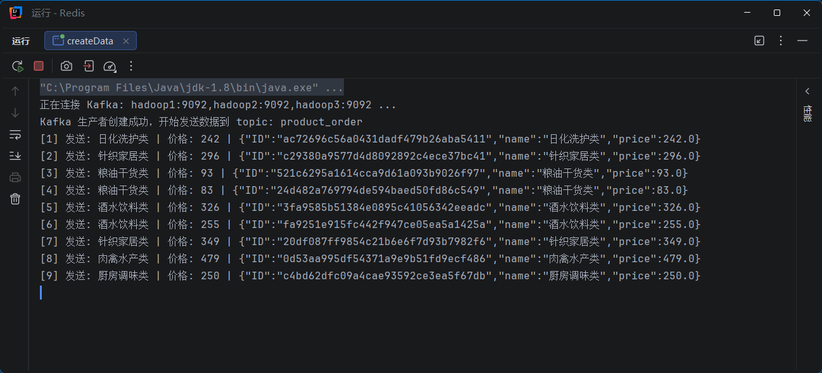
图 6- 模拟数据生成
    - Kafka 消息传输测试
测试目的：
验证模拟订单数据能够经 Kafka 集群可靠传输——Producer 成功发送到 product_order 主题，Consumer 能够正确消费，且消息在集群三个 Broker 间正确存储。
测试步骤：
（1）在 hadoop1 上启动 Kafka 控制台消费者（kafka-console-consumer.sh），订阅 product_order 主题，消费模式设为 --from-beginning；
（2）启动 createData.scala 持续发送订单数据；
（3）观察控制台消费者的输出，验证消息格式与内容；
（4）使用 Kafka 命令行工具查看 product_order 主题的分区与副本分布信息（kafka-topics.sh --describe）；
（5）集群容错测试：在数据发送过程中，停止 hadoop2 节点的 Kafka Broker 进程，观察 Producer 是否报错、消息发送是否中断；随后重新启动 hadoop2 的 Broker，观察集群是否自动恢复。
预期结果：
- kafka-console-consumer 能够实时输出 JSON 格式的订单数据，数据内容与 createData 生成的订单一致；
- product_order 主题的分区副本分布在三个 Broker 上；
- 单节点 Broker 宕机时，由于 acks=all 配置要求所有副本确认，若宕机节点持有分区 Leader，Kafka 控制器自动选举新 Leader 后 Producer 恢复发送（短暂阻塞后可继续）；若宕机节点仅持有 Follower 副本，发送不受影响；
- Broker 重启后自动重新加入集群，副本数据同步恢复。
实际结果：
kafka-console-consumer 输出的消息如图 6-2 所示，每条约间隔 1 秒输出一条 JSON 订单数据，字段完整、格式正确。使用 kafka-topics.sh --describe 命令查看 Topic 信息如图 6-3 所示，product_order 主题的分区副本分布于 hadoop1、hadoop2、hadoop3 三个 Broker 之上。
集群容错测试中（被测宕机节点为仅持有 Follower 副本的 Broker），Producer 发送未中断，kafka-console-consumer 持续消费正常，说明 Kafka 三节点集群具备基本的单节点故障容忍能力。
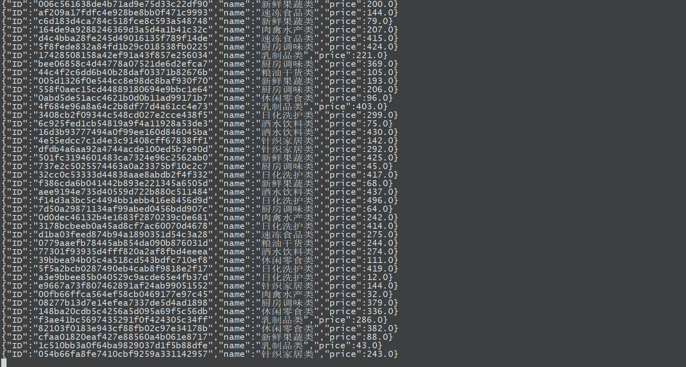
图 6- 消息传输测试
图 6- 容错测试
    - Spark Streaming 流式计算测试
测试目的：
验证 processData.scala 能够以 Direct 模式从 Kafka 消费订单数据，按 5 秒微批次正确完成品类分组聚合，并将结果写入 Redis。
测试步骤：
（1）确保 Kafka 集群正常运行且 product_order 主题已有数据流入；
（2）确保 Redis 服务在 hadoop1 上运行（端口 6379）；
（3）在 IDEA 中运行 processData.scala 的 main 方法；
（4）观察控制台输出，确认 Spark Streaming 启动成功、微批次调度正常；
（5）保持 createData 持续发送数据，让 processData 运行 3 分钟以上（约 36 个微批次）；
（6）观察控制台有无异常或错误日志。
预期结果：
- Spark Streaming 启动日志显示 "processData" 应用注册成功，批处理间隔为 5 秒；
- 每 5 秒产生一个微批次，日志中可见各批次的任务调度与完成信息；
- 程序持续运行无异常，日志仅输出 ERROR 级别信息（业务正常运行时无 ERROR）；
- 聚合结果正确写入 Redis（由 6.2.4 节验证）。
实际结果：
processData 启动后的控制台输出如图 6-4 所示。Spark Streaming 成功初始化 StreamingContext，以 Direct 模式连接 Kafka 集群三 Broker，消费组标识为 spark_product。程序运行 3 分钟内共处理约 36 个微批次，每个批次包含约 5 条订单（每秒 1 条 × 5 秒），控制台无异常或错误输出，流计算任务运行稳定。
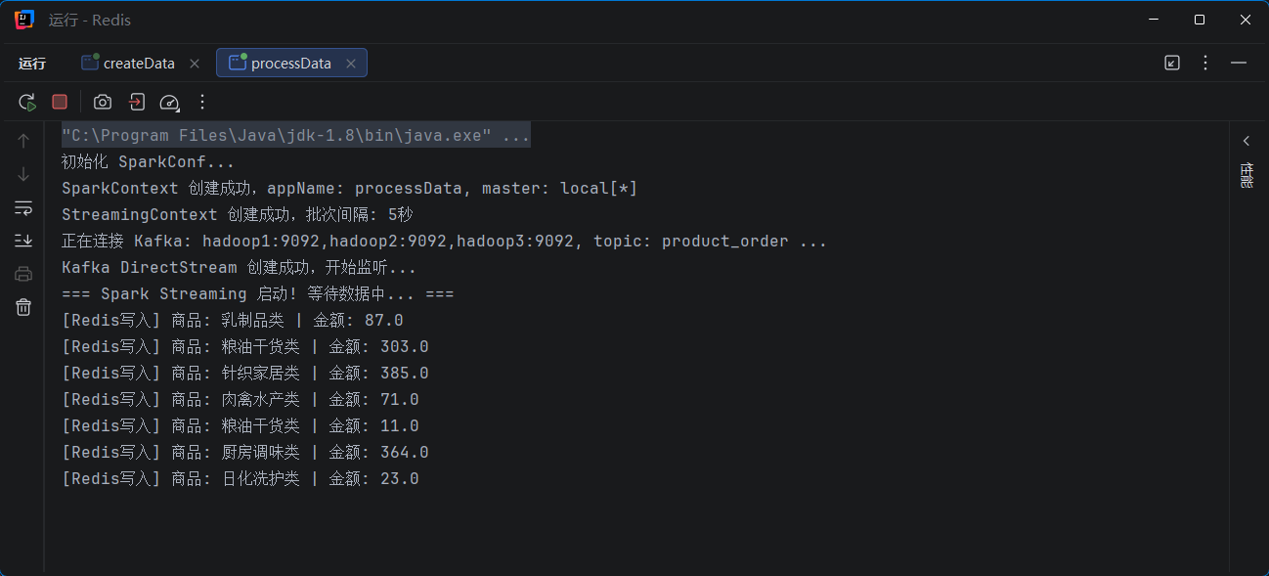
图 6- 流式计算测试

